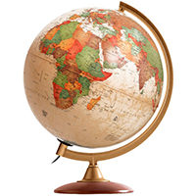
Купили мне маленький глобус в подарок,
На ножке вращается пестренький шарик.
Моря, океаны на нём голубые, А разные страны как пятна цветные:
Италия, Франция, Куба, Китай,
Какой-то (со смеху умрешь!) У-руг-вай...
Я долго названия стран изучал,
А вечером папе и маме сказал:
«Хочу поскорее объехать весь свет,
Купите на утренний поезд билет».

А вот такие глобусы своими руками изготовили наши
семиклассники
